DALLMER HT/SML-Rohrverbinder, DN 100 x DN 100 SML

Dallmer

Eigenschaften

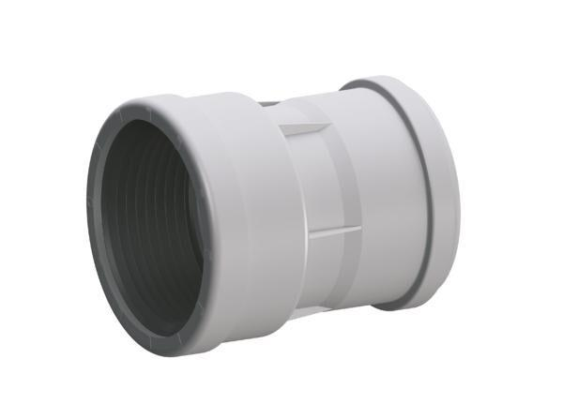

GTIN:

4001636880062

HAN:

880062

Produkt

Rohrverbinder

Werkstoff

Kunststoff

Nennweite DN

100,00